**6月26日上午学位授予仪式座位安排表**

**东区看台（本科）**

|  |  |  |  |  |  |
| --- | --- | --- | --- | --- | --- |
| 东1区 | | 东2区 | | 东3区 | |
| 1排 | 医学部（本） | 1排 | 医学部（本） | 1排 | 文学院（本） |
| 2排 | 2排 | 2排 |
| 3排 | 3排 | 3排 |
| 4排 | 4排 | 4排 |
| 5排 | 5排 | 5排 |
| 6排 | 6排 | 6排 |
| 7排 | 7排 | 7排 |
| 8排 | 8排 | 8排 |
| 9排 | 9排 | 9排 |
| 10排 | 10排 | 10排 |
| 11排 | 11排 | 11排 | 凤凰传媒学院（本） |
| 12排 | 12排 | 12排 |
| 13排 | 13排 | 13排 |
| 14排 | 14排 | 14排 |
| 15排 | 15排 | 15排 |
| 16排 | 16排 | 16排 |
| 17排 | 17排 | 17排 |
| 18排 | 18排 | 18排 | 医学部（本） |
| 19排 | 19排 | 19排 |
| 20排 | 20排 | 20排 |

**西区看台（本科）**

|  |  |  |  |  |  |
| --- | --- | --- | --- | --- | --- |
| 西3区 | | 西2区 | | 西1区 | |
| 1排 | 纳米（本） | 1排 | 材化部（本） | 1排 | 社会（本） |
| 2排 | 2排 | 2排 |
| 3排 | 3排 | 3排 |
| 4排 | 4排 | 4排 |
| 5排 | 5排 | 5排 |
| 6排 | 6排 | 6排 |
| 7排 | 7排 | 7排 |
| 8排 | 管院（本） | 8排 | 艺术（本） | 8排 |
| 9排 | 9排 | 9排 |
| 10排 | 10排 | 10排 |
| 11排 | 11排 | 11排 |
| 12排 | 12排 | 12排 |
| 13排 | 13排 | 13排 |
| 14排 | 14排 | 建筑学院（本） | 14排 | 教育（本） |
| 15排 | 15排 | 15排 |
| 16排 | 16排 | 16排 |
| 17排 | 17排 | 17排 |
| 18排 | 18排 | 18排 |
| 19排 | 19排 | 19排 | 音乐（本） |
| 20排 | 20排 | 唐文治 | 20排 |

**中心球场区（优秀毕业生）**

|  |  |  |  |  |
| --- | --- | --- | --- | --- |
| 1排（25人） | 博士 | 过道 | 1排（25人） | 硕士 |
| 2排（25人） | 硕士 | 2排（25人） | 硕士 |
| 3排（25人） | 硕士 | 3排（25人） | 硕士 |
| 4排（25人） | 硕士 | 4排（25人） | 硕士 |
| 5排（25人） | 本科 | 5排（25人） | 本科 |
| 6排（25人） | 本科 | 6排（25人） | 本科 |
| 7排（25人） | 本科 | 7排（25人） | 本科 |
| 8排（25人） | 本科 | 8排（25人） | 本科 |
| 9排（25人） | 本科 | 9排（25人） | 本科 |
| 10排（25人） | 本科 | 10排（25人） | 本科 |

**北区看台（研究生、导师、家属）**

|  |  |  |  |  |  |  |  |
| --- | --- | --- | --- | --- | --- | --- | --- |
| 北1区 | | 北2区（西） | | 北2区（东） | | 北3区 | |
| 1排 | 导师席 | 1排 | 文学院（硕） | 1排 | （空） | 1排 | 导师席 |
| 2排 | 2排 | 2排 | 博士 | 2排 |
| 3排 | 3排 | 3排 | 3排 |
| 4排 | 4排 | 4排 | 4排 |
| 5排 | 5排 | 文学、马院（硕） | 5排 | 博士、艺术（硕） | 5排 |
| 6排 | 6排 | 马院（硕） | 6排 | 艺术（硕） | 6排 |
| 7排 | 7排 | 音乐（硕） | 7排 | 7排 |
| 8排 | 基医（硕） | 8排 | 建筑（硕） | 8排 | 管院（硕） | 8排 | 凤凰（硕） |
| 9排 | 9排 | 纳米（硕） | 9排 | 9排 |
| 10排 | 10排 | 10排 | 10排 | 社会（硕） |
| 11排 | 药学院（硕） | 11排 | 材化部（硕） | 11排 | 11排 |
| 12排 | 公卫（硕） | 12排 | 12排 | 12排 | 社会、教育（硕） |
| 13排 | 公卫、放医（硕） | 13排 | 13排 | 13排 | 教育（硕） |
| 14排 | 家属席 | 14排 | 家属席 | | | 14排 | 家属席 |
| 15排 | 15排 | 15排 |
| 16排 | 16排 | 16排 |
| 17排 | 17排 | 17排 |
| 18排 | 18排 | 18排 |
| 19排 | 19排 | 19排 |
| 20排 | 20排 | 20排 |

**6月26日下午学位授予仪式座位安排表**

**东区看台（本科）**

|  |  |  |  |  |  |
| --- | --- | --- | --- | --- | --- |
| 东1区 | | 东2区 | | 东3区 | |
| 1排 | 电子（本） | 1排 | 商学院（本） | 1排 | 数学（本） |
| 2排 | 2排 | 2排 |
| 3排 | 3排 | 3排 |
| 4排 | 4排 | 4排 |
| 5排 | 5排 | 5排 |
| 6排 | 6排 | 6排 |
| 7排 | 7排 | 7排 |
| 8排 | 8排 | 8排 | 物理学部（本） |
| 9排 | 9排 | 9排 |
| 10排 | 10排 | 10排 |
| 11排 | 11排 | 11排 |
| 12排 | 12排 | 12排 |
| 13排 | 13排 | 13排 |
| 14排 | 法学院（本） | 14排 | 14排 | 机电学院（本） |
| 15排 | 15排 | 15排 |
| 16排 | 16排 | 16排 |
| 17排 | 17排 | 17排 |
| 18排 | 18排 | 18排 |
| 19排 | 19排 | 19排 |
| 20排 | 20排 | 20排 |

**西区看台（本科）**

|  |  |  |  |  |  |
| --- | --- | --- | --- | --- | --- |
| 西3区 | | 西2区 | | 西1区 | |
| 1排 | （空） | 1排 | （空） | 1排 | 纺织学院（本） |
| 2排 | 2排 | 计算机（本） | 2排 |
| 3排 | 3排 | 3排 |
| 4排 | 外国语（本） | 4排 | 4排 |
| 5排 | 5排 | 5排 |
| 6排 | 6排 | 6排 |
| 7排 | 7排 | 7排 |
| 8排 | 8排 | 8排 |
| 9排 | 9排 | 9排 |
| 10排 | 10排 | 敬文书院 | 10排 |
| 11排 | 11排 | 轨道（本） | 11排 |
| 12排 | 12排 | 12排 |
| 13排 |  | 13排 | 13排 |
| 14排 |  | 14排 | 14排 | 体育（本） |
| 15排 |  | 15排 | 15排 |
| 16排 |  | 16排 | 16排 |
| 17排 |  | 17排 | 17排 |
| 18排 |  | 18排 | 18排 |
| 19排 |  | 19排 | 19排 | 沙钢（本） |
| 20排 |  | 20排 | 20排 |

**中心球场区（优秀毕业生）**

|  |  |  |  |  |
| --- | --- | --- | --- | --- |
| 1排（25人） | 博士 | 过道 | 1排（25人） | 硕士 |
| 2排（25人） | 硕士 | 2排（25人） | 硕士 |
| 3排（25人） | 硕士 | 3排（25人） | 硕士 |
| 4排（25人） | 硕士 | 4排（25人） | 硕士 |
| 5排（25人） | 本科 | 5排（25人） | 本科 |
| 6排（25人） | 本科 | 6排（25人） | 本科 |
| 7排（25人） | 本科 | 7排（25人） | 本科 |
| 8排（25人） | 本科 | 8排（25人） | 本科 |
| 9排（25人） | 本科 | 9排（25人） | 本科 |
| 10排（25人） | 本科 | 10排（25人） | 本科 |

**北区看台（研究生、导师、家属）**

|  |  |  |  |  |  |  |  |
| --- | --- | --- | --- | --- | --- | --- | --- |
| 北1区 | | 北2区（西） | | 北2区（东） | | 北3区 | |
| 1排 | 导师席 | 1排 | 法学院（硕） | 1排 | （空） | 1排 | 导师席 |
| 2排 | 2排 | 2排 | 博士 | 2排 |
| 3排 | 3排 | 3排 | 3排 |
| 4排 | 4排 | 4排 | 4排 |
| 5排 | 5排 | 外国语（硕） | 5排 | 5排 |
| 6排 | 家属席 | 6排 | 6排 | 6排 |
| 7排 | 7排 | 7排 | 博士、金融（硕） | 7排 |
| 8排 | 附儿院（硕） | 8排 | 体育（硕） | 8排 | 轨道（硕） | 8排 | 商学院（硕） |
| 9排 | 9排 | 9排 | 纺织（硕） | 9排 |
| 10排 | 附一院（硕） | 10排 | 10排 | 计算机（硕） | 10排 |
| 11排 | 11排 | 数学（硕） | 11排 | 机电（硕） | 11排 |
| 12排 | 12排 | 12排 | 机电、海外（硕） | 12排 |
| 13排 | 13排 | 13排 | 电子、物理学部（硕） | 13排 |
| 14排 | 附二院（硕） | 14排 | 家属席 | | | 14排 | 家属席 |
| 15排 | 15排 | 15排 |
| 16排 | 16排 | 16排 |
| 17排 | 医学部七年制 | 17排 | 17排 |
| 18排 | 18排 | 18排 |
| 19排 | 七年制、护理（硕） | 19排 | 19排 |
| 20排 | 附三院、外地医院（硕） | 20排 | 20排 |

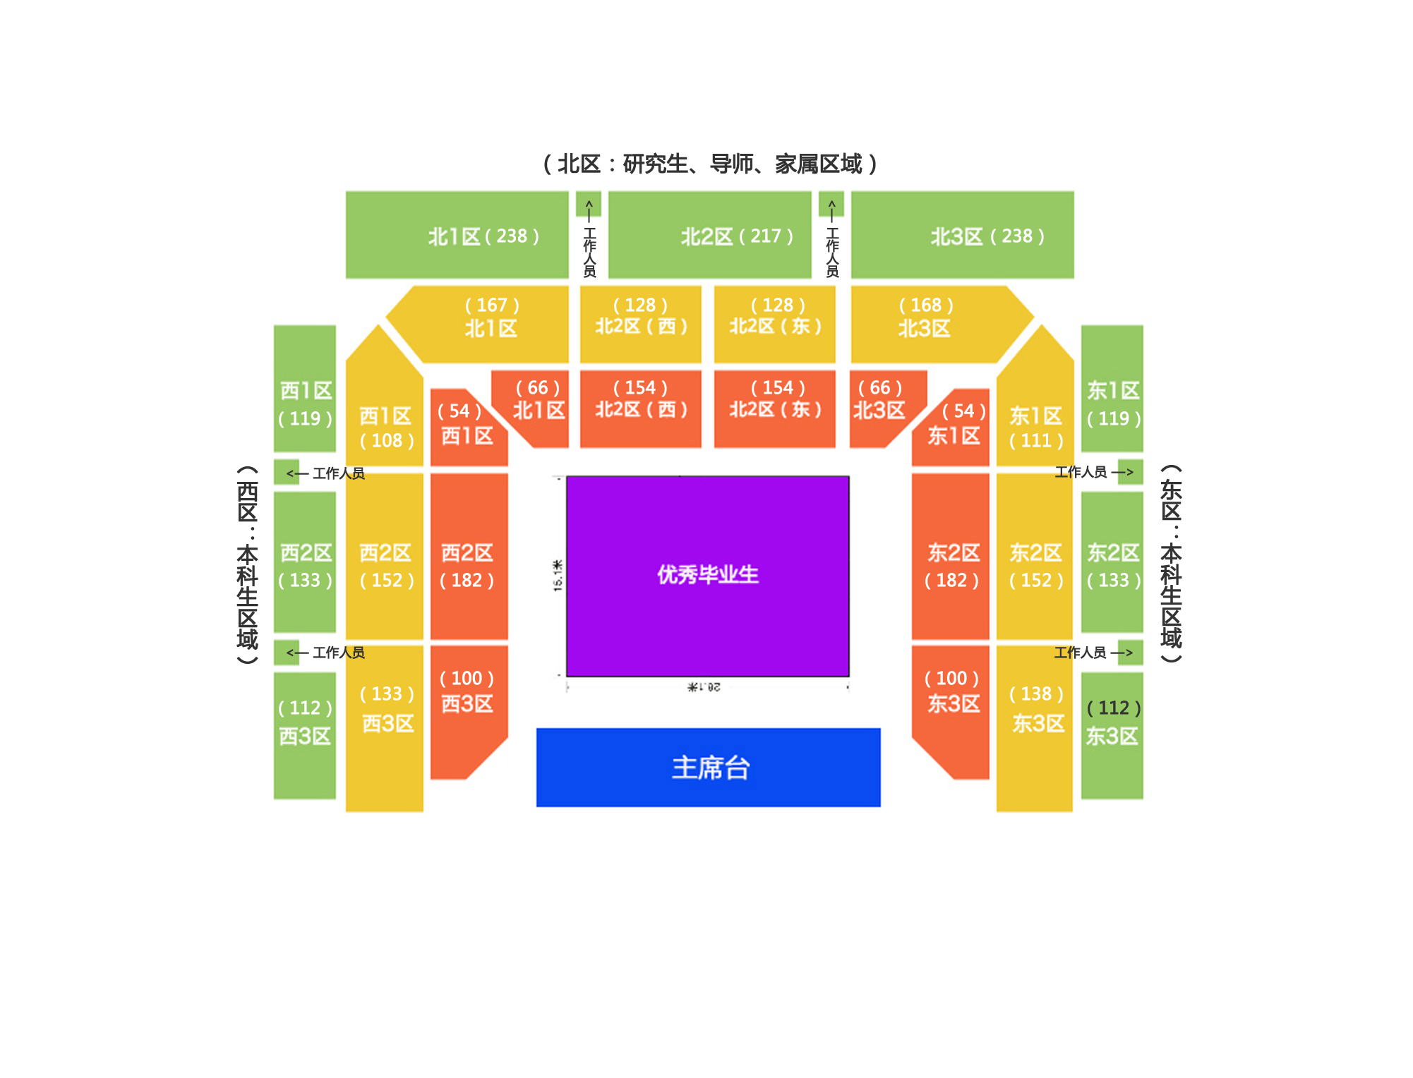

**上午上台次序：中心球场区→东3区→东2区→东1区→西1区→西2区→西3区→北3区→北2区（东）（5-13排）→北2区（西）→北1区→北2区（东）（2-5排）**

**╘═════════════ 本 科 ═════════════╛ ╘════════════════ 硕 士 ══════════════╛ ╘═══ 博 士 ═══╛**

**下午上台次序：中心球场区→东3区→东2区→东1区→西1区→西2区→西3区→北3区→北2区（东）（7-13排）→北2区（西）→北1区→北2区（东）（2-7排）**

**╘═════════════ 本 科 ═════════════╛ ╘════════════════ 硕 士 ══════════════╛ ╘═══ 博 士 ═══╛**